2011年“感动校园”十大人物评选申报表
姓 名 | 左祎 | 性 别 | 女 | 民 族 | 汉 | 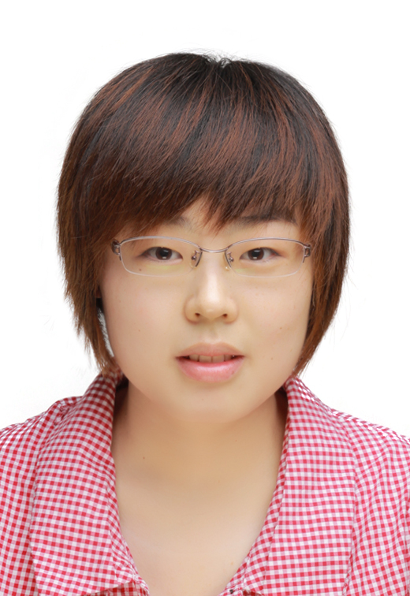
政治面貌 | 中共预备党员 |  | 出生年月 | 1989．11
所在单位（学校、院系、专业及年级） |  | 上海大学生命科学学院食品科学与工程专业08级
联系电话 | 13764897897
电子邮箱 | zoe2008_1110@126.com
通讯地址 | 上海市宝山区上大路99号M楼309室 |  |  |  | 邮编 | 200444
主 要 事 迹 | （1000字以上，可另附纸）

左祎个人事迹介绍
左祎，女，汉族，中共预备党员，上海大学生命科学学院08级食品科学与工程专业本科在读。她热心于公益事业，2008年12月报名加入中国造血干细胞捐献者资料库，并于 2010年9月完成了造血干细胞捐献手术。她曾长期服务于上海大学生命科学学院“蒲公英”同伴教育志愿者团队，在上海世博会期间担任了园区中国馆部志愿者，并担任了世博会上海大学外建服务站志愿者。2011年5月她还作为“第三届亚太地区蛋白质科学会议”的志愿者在大会期间服务。7月她又作为“国际泳联第十四届世界锦标赛”的志愿者在上海东方体育中心挥洒自己的汗水。她思想上积极进步，早早向党组织表达了入党意愿，现已是一名光荣的中共预备党员。她专业知识扎实、成绩优良，顺利通过了英语四、六级测试；她勤劳简朴、乐观善良，积极投身社区、学院等各项活动中，是阿姨的好帮手，老师的好助手，同学的好伙伴。
认识左祎的人总会说，她是一个热情的人；而用她自己的话说，自己只是乐于给他人带来欢乐罢了。甜甜的笑容时常挂在嘴边，她就像阳光下一朵盛开的向日葵般，充满朝气，让人忍不住想要亲近。在给身边的同学最大的温暖、包容、体谅和帮助的同时，一直对自己坚持着高标准、严要求。她就是这样一名自强不息、乐于奉献、勇于进取的上大学子，她就是心系他人、热爱生活、热心公益的可爱志愿者。
世博期间，作为中国馆志愿者，她努力地拼搏在中国国家馆9米台的舞台上，每天用微笑迎接每一位游客，热情地向他们伸出友谊之手，为他们解决困难，给四方的游客带去方便。世博服务结束时，左祎作为志愿者代表受到了韩正市长的慰问以及颁发服务证书。
作为世博会上海大学外建服务站志愿者，她默默奉献在上海大学“七彩之心”服务站点。虽然这里的工作量较小且枯燥无味，但她仍没有半点松懈，尽职尽责为大家服务。用实际行动诠释着志愿奉献精神。
而正是在这样一个为他人默默奉献的光荣时刻，她接到了一通来自市红十字会的电话，告知她一则好消息：她与一名05年出生的小男孩骨髓配型初步成功了，询问她是否愿意进行进一步的检查。这个消息让她既惊讶又兴奋，她不敢相信自己能获得这样一个机会——能够以一己之力挽救一个宝贵的生命。冷静下来，她内心又充斥着种种忧扰，怕最后的结果不尽如人意。但同时她的内心又是无比坚定，无论如何她已打定主意，一定要去做进一步检查，不放弃任何一丝希望。
在与父母沟通后，她承受了一些不可避免的压力，最后她还是凭借坚定的信念和不服输的毅力成功劝服了家人，投身于拯救一个宝贵生命的征途之中。在等待二次检查到来的日子中，她一直在心里默默企盼，希望一切顺利，希望那个小男孩能够健康、快乐。8月5日，身在外地的她独自一人特地从江苏老家赶到了上海，在成都北路献血屋进行了第二次的配型检查。之后于8月中旬得到了确切消息：基本上已确定了配型成功！此时此刻，她激动万分。接下来就是最后一次全面体检了，8月26日，左祎在室友的关怀和陪同下来到了上海市第一人民医院国际医疗保健中心，进行了体检，并于9月初得知了体检合格的消息。
在接下来等待的日子中，上海大学团委、校红十字会、生命学院的全体师生都送上了最温暖的祝福和关怀。大家把对她的美好寄语制成了一套精美的视频。大家都期盼着她能早日康复，回归这个温馨的大家庭。而左祎也用一如既往的恬淡的微笑回应大家对她的关心，并表示“我只是一名幸运的志愿者”。9月25日，她正式前往了医院，开始用自己的力量去挽救另一个美好的生命，并与9月29日上午顺利完成造血干细胞的采集手术。而她的伙伴们也用自己的实际行动时刻陪在她的身旁，与她并肩作战，大家都相信“生命点燃生命、希望传递希望”，只要多一个人贡献一份力量，这份爱就将永远延续下去。
在担任蒲公英同伴教育志愿者期间，左祎和她的同学们精心策划，给大家带来了一场场精彩的同伴教育活动。第三届亚太地区蛋白质科学会议召开期间，左祎作为活动组志愿者全天候工作。2011年7月国际泳联第十四届世界锦标赛在上海东方体育中心拉开序幕。这一次左祎又幸运地成为了三千余名志愿者中的一员，带着甜美的微笑，在火热的七月里，给观众送去一丝清凉。
左祎说，志愿者是平凡的，志愿者是快乐的，还她在这平凡的工作中寻找到了属于自己的快乐，实践着自己的人生价值。左祎，就是这么一名普普通通的大学生，一直在平凡的岗位上努力地做着一件件细微的小事，却让人感到了与众不同的温暖与感动。面对挫折，她不低头；面对挑战，她不惧怕；面对生命，她懂得敬畏；面对伙伴，她懂得感恩。她常常说，自己不一定是最优秀的那个人，但是她会努力做好最优秀的那个自己。此刻，她也正在用一点一滴的努力描绘着自己最灿烂的人生。

